Gemeinde Wusterhusen
– Der Bürgermeister – Verwaltungsbereich: Bauamt
Auskunft erteilt: Frau Hoffmann
Durchwahl: 038354/ 350-40
E-Mail: m.hoffmann@amtlubmin.de

Amt Lubmin • Geschwister-Scholl-Weg 15 • 17509 Lubmin • Telefon: 038354/ 350-0 • FAX: 038354/ 22197

Landkreis Vorpommern-Greifswald
Amt für Kreisentwicklung
SG Bauleitplanung/Denkmalschutz
Feldstraße 85a
17489 Greifswald

Ihr Zeichen Ihr Datum Unser Zeichen Datum
Ho 30.09.2022
Planungsanzeige gemäß § 17 Abs.1 Landesplanungsgesetz (LPlG) Mecklenburg-Vorpommern vom 05.05.1998 (GVOBl. M-V S. 503, 613), zuletzt geändert durch Artikel 3 des Gesetzes vom 20.Mai 2011 (GVOBl. M-V S. 323)

1.
Die Gemeindevertretung Wusterhusen hat in der öffentlichen Sitzung am 22.09.2022 die Aufstellung des Bebauungsplanes Nr. 6 „Zentrale Wohnbebauung mit Parkanlage im Ortsteil Konerow“ beschlossen.
Das Plangebiet umfasst die folgenden in beigefügtem Übersichtsplan gekennzeichneten Grundstücke:
Gemarkung Konerow
Flur 1
Flurstücke 3 teilw. (öffentl. Weg), 5/5, 6 teilw. (öffentl. Weg), 7 teilw., 14 teilw., 17 teilw. (öffentl. Weg), 18, 19/3, 19/4, 19/5, 19/6, 19/7 teilw. und 24
Flur 2
Flurstücke 1 teilw., 2 teilw., 11 teilw. (öffentl. Weg), 12 und 13
Fläche ca. 5,06 ha
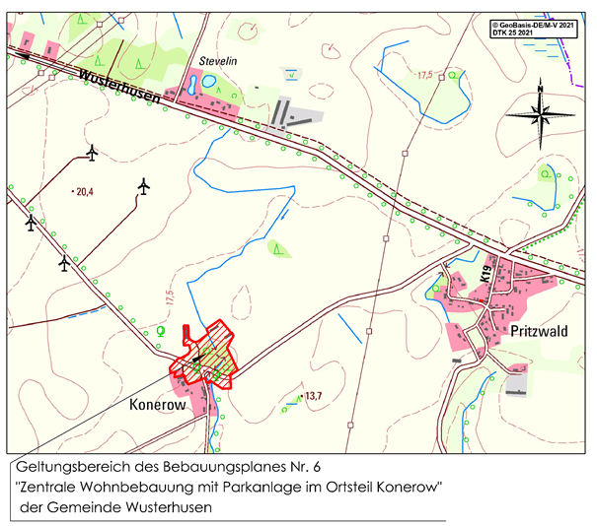

2. Anlass, Ziel und Zweck der Planaufstellung
- Grundstücke nördlich der Hauptstraße
Ein im Amtsgebiet ansässiger Bürger beabsichtigt, sich im Ortsteil Konerow auf den Grundstücken der ehemaligen Parkanlage mit Gutshaus und Stallspeicher anzusiedeln.
Das westlich an die Parkanlage angrenzende Flurstück 5/5, Flur 1, Gemarkung Konerow wird gemäß Antrag des DRK Kreisverband Ostvorpommern-Greifswald e.V. planerisch einbezogen und für eine vielseitige Nutzung durch die Rettungshundestaffel des DRK mit vorbereitet.
Eine Teilfläche des Flurstückes 5/5 unmittelbar nördlich der Hauptstraße ist im wirksamen Flächennutzungsplan der Gemeinde Wusterhusen als gemischte Baufläche ausgewiesen. Eine entsprechende Baugebietsausweisung soll beibehalten werden, um für die Perspektiventwicklung des DRK die Einordnung notwendiger baulicher Anlagen zu gewährleisten. (u.a. Büroräume und betriebsbezogener Wohnraum).
Nördlich der Hauptstraße sind somit perspektivisch 3 Wohneinheiten sowie betriebsbezogener Wohnraum für das DRK geplant.

- Grundstücke südlich der Hauptstraße
Die Gemeinde hat den Antrag des Eigentümers der Grundstücke der ehemaligen Parkanlage zum Anlass genommen, die Einbeziehung der umliegenden unbebauten Grundstücke in die Planungen vorzusehen, um die städtebauliche Entwicklung des Ortsteils Konerow zu einem homogenen Bebauungszusammenhang zu fördern.

Die im wirksamen Flächennutzungsplan bisher als Kleinsiedlungsgebiet ausgewiesenen Grundstücke sollen künftig als Allgemeines Wohngebiet festgesetzt werden.
Die im wirksamen Flächennutzungsplan als Maßnahmenflächen für den Naturschutz dargestellten Flächen werden entsprechend der Abgrenzung in den Bebauungsplan übernommen.
Die Flächenverfügbarkeit ermöglicht unter Berücksichtigung einer lockeren dörflichen Bebauung auf den Grundstücken südlich der Hauptstraße die Errichtung von 6-8 Wohneinheiten.

Die Aufstellung des Bebauungsplanes Nr. 6 erfolgt entsprechend § 1 Abs. 3 BauGB, wonach Gemeinden Bauleitpläne aufzustellen haben, sobald und soweit es für die städtebauliche Entwicklung und Ordnung erforderlich ist.
Die geplanten Neubau- und Rekonstruktionsmaßahmen sowie die Revitalisierung der Parkanlage bewirken die Beseitigung baulicher Missstände und eine maßgebliche städtebauliche Aufwertung für den Ortsteil Konerow.
Mit der Ansiedelung der Hunderettungsstaffel des DRK wird eine im öffentlichen Interesse für den Bevölkerungsschutz ehrenamtlich tätige Institution unterstützt.
In angemessenem Umfang werden die Voraussetzungen für die Baureifmachung für nachgefragte Baugrundstücke für den individuellen Wohnungsbau geschaffen.

3. Flächennutzungsplan
Gemäß § 8 Abs. 2 BauGB sind Bebauungspläne aus dem Flächennutzungsplan zu entwickeln. Im wirksamen Flächennutzungsplan der Gemeinde Wusterhusen ist das Bebauungsplangebiet Nr. 6 als
- Kleinsiedlungsgebiet gemäß § 2 BauNVO,
- gemischte Baufläche gemäß § 1 Abs. 1 Nr. 2 BauNVO,
- Grünfläche mit Zweckbestimmung Parkanlage gemäß § 5 Abs. 2 Nr. 5 BauGB,
- Fläche für die Landwirtschaft gemäß § 5 abs. 2 Nr. 9 BauGB und
- Maßnahmenflächen Naturschutz gemäß § 5 Abs. 2 Nr. 10 BauGB
ausgewiesen.
Die Planungsziele des Bebauungsplanes Nr. 6 werden an den Flächennutzungsplan angepasst.

4. Aufstellungsverfahren
Das Aufstellungsverfahren zum Bebauungsplan Nr. 6 wird gemäß § 10 Baugesetzbuch (BauGB) in der Fassung der Bekanntmachung vom 03. 11.2017 (BGBl. I S. 3634), das zuletzt durch Artikel 2 des Gesetzes vom 26.04.2022 (BGBl. I S. 674), durchgeführt.
Entsprechend § 2 Abs. 4 BauGB wird für die Belange des Umweltschutzes nach § 1 Abs. 6 Nr. 7 und § 1a BauGB eine Umweltprüfung durchgeführt, in der die voraussichtlichen erheblichen Umweltauswirkungen ermittelt und in einem Umweltbericht beschrieben und bewertet werden.

5.
Alle im Zusammenhang mit der Planaufstellung entstehenden Kosten sind anteilig durch die Eigentümer der einbezogenen Flurstücke zu tragen.
Die Gemeinde hat hierzu mit den Eigentümern der einbezogenen Flurstücke Kostentragungsvereinbarungen abgeschlossen.

6.
Die frühzeitige Unterrichtung der Öffentlichkeit nach § 3 Abs. 1 BauGB soll im Rahmen der öffentlichen Auslegung der Vorentwurfsunterlagen für die Dauer eines Monats erfolgen.

7.
Der Beschluss wird gemäß § 2 Abs. 1 Satz 2 BauGB ortsüblich bekanntgemacht.

i.A. M. Hoffmann

Bauamt

